海信85U7N & 创维85G7E竞品分析 2.0

📝 更新记录
版本号 | 更新内容 | 更新人 | 更新时间
V1.0 | - 画质分析  - 模组分析  - 电源分析  - 综合问题分析 | @全晓荣@杨梦依@张广谱@周建华 | 2025-01-31
V1.1 | - 增加对比度维度  - 增加玻璃穿透率  - 加测电流，增加小窗口亮度亮不起来的分析 | @全晓荣@杨梦依@张广谱@周建华 | 2025-02-25

画质分析

客观数据总览
创维85G7E从亮度、色域两方面都比海信85U7N的好，但模组有差异，预计会影响光晕。峰值亮度、瞬态峰值亮度持续时间以及功率表现需后续综合详细分析。
测试内容 |  | 海信85U7N | 创维85G7E | 结论 | 备注
LD分区 |  | 576 | 720
刷新率 |  | 120Hz（VRR144） | 120Hz（VRR144）
芯片信息 |  | MTK9653 | RTK2886
屏体信息 |  | BOE VA(AGLR?) | BOE VA
亮度(鲜艳模式) | 全白场亮度 | 671.28nits | 758.98nits | 创维亮度高于海信
 | 黑场亮度 | 0.0832 | 0.1576 | 海信黑场亮度明显低于创维 | 关LD
 | Real Scene | 766.8 | 828.08 | 创维亮度高于海信 | Rtings测试视频
 | 峰值亮度 | 1777.90 | 1642.1 | 海信稳态峰值亮度高于创维
 | 瞬态峰值亮度持续时间 | 最高1632,持续20分钟缓慢下降至1417nit. | 最高1887,持续15秒左右后降至1300nits左右 | 海信瞬态峰值亮度持续时间更长
色域  （DCI-P3） | 覆盖率（1976） | 97% | 98.1% | 创维色域覆盖率更高
 | 面积比（1976） | 99.2% | 103.6% | 创维面积比更高
色温 | 标准 | 12440 | 10079 | 标准模式下海信较创维更偏冷 | 80%灰阶
 | 鲜艳 | 14826 | 18520 | 鲜艳模式下创维较海信更偏冷
 | 影院 | 7400 | 6682 | 影院模式下创维较海信更偏暖

客观数据细节项对比:
- SDR鲜艳默认模式亮度功率对比
测试内容 |  | 海信85U7N |  | 创维85G7E |  | 结论
 |  | 亮度 | 功率 | 亮度 | 功率
Window（H）size | 1 | 663.0 | 307.7 | 756.4 | 406.4 | 海信85U7N在30%以上小窗口的亮度及功率均低于创维85G7E,但在25%以下小窗口的亮度海信明显高于创维,但功率与创维相差不大.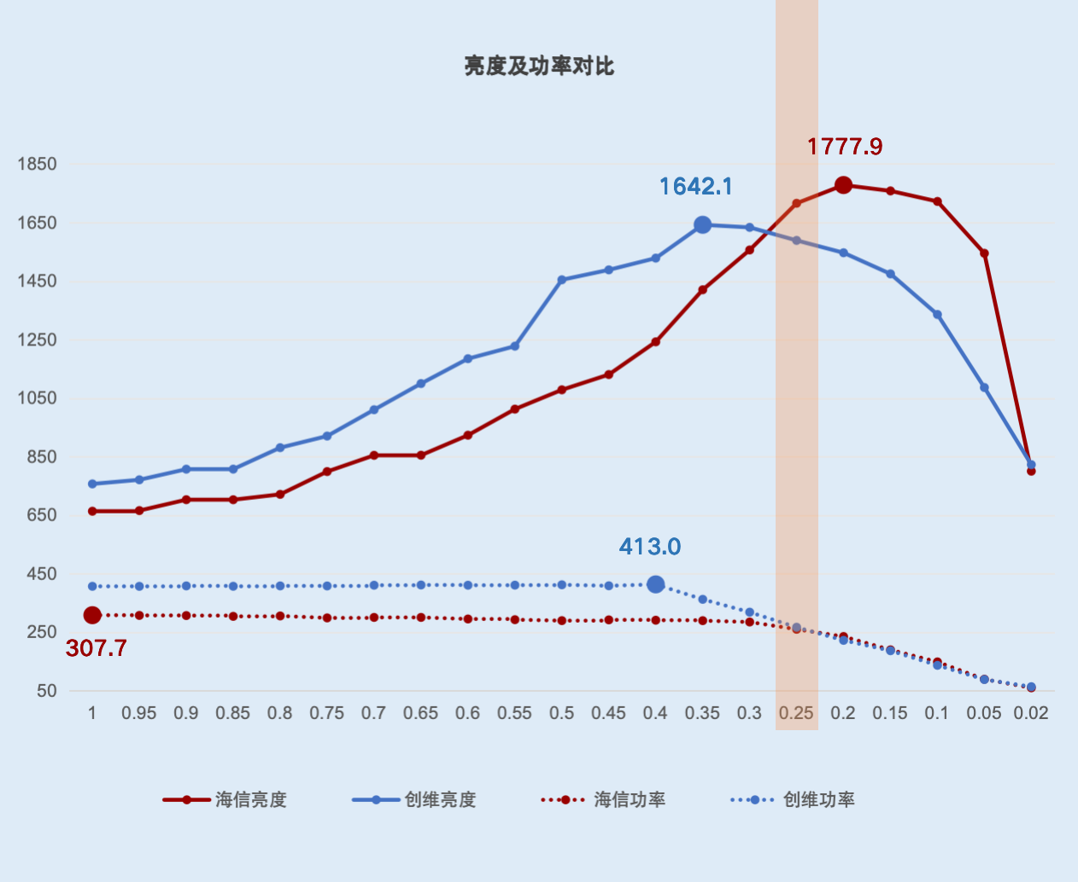
 | 0.95 | 665.2 | 306.9 | 770.4 | 406.3
 | 0.9 | 702.4 | 306.4 | 806.7 | 407.8
 | 0.85 | 702.3 | 303.7 | 806.9 | 406.5
 | 0.8 | 720.7 | 305.1 | 880.2 | 407.8
 | 0.75 | 798.5 | 298.4 | 919.9 | 407.6
 | 0.7 | 854.1 | 300.0 | 1009.9 | 410.1
 | 0.65 | 854.4 | 300.1 | 1099.4 | 410.9
 | 0.6 | 922.8 | 294.7 | 1184.4 | 410.1
 | 0.55 | 1012.0 | 292.3 | 1227.2 | 410.4
 | 0.5 | 1078.0 | 289.1 | 1454.1 | 411.6
 | 0.45 | 1130.2 | 291.7 | 1488.0 | 408.2
 | 0.4 | 1242.0 | 290.5 | 1528.2 | 413.0
 | 0.35 | 1420.0 | 289.0 | 1642.1 | 361.9
 | 0.3 | 1556.0 | 284.4 | 1633.2 | 318.0
 | 0.25 | 1715.6 | 259.5 | 1588.7 | 266.5
 | 0.2 | 1777.9 | 234.7 | 1546.5 | 221.7
 | 0.15 | 1757.9 | 189.2 | 1474.3 | 186.2
 | 0.1 | 1721.9 | 148.0 | 1335.5 | 136.3
 | 0.05 | 1544.6 | 88.6 | 1085.9 | 87.7
 | 0.02 | 799.9 | 59.4 | 822.2 | 63.2
- 瞬态峰值亮度对比
我司瞬态峰值亮度变化策略略显简单,周期性的Boost开15s,关150s。在特殊场景下可能会给用户造成不好体验(突然变暗和变亮)；海信峰值亮度变化小且持续时间长,用户基本无感知，且若一直保持小窗口画面不变，不会一直激发boost，切换画面后再次激发.
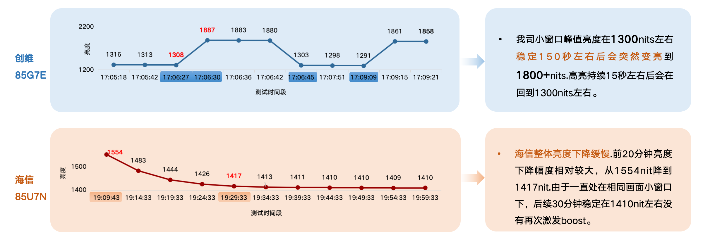
创维85G7E 修改后：
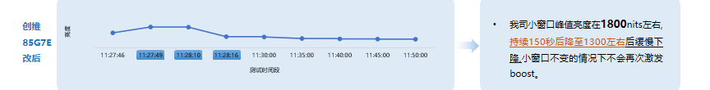
- 冷暖标准色温(SDR)
标准、鲜艳、电影三种模式下测量80%白场，创维85G7E在标准和电影模式下较海信85U7N标准和电影模式偏暖;而鲜艳模式创维85G7E较海信偏冷。
创维85G7E | 模式 | x | y | Lv | T
 | 标准 | 0.2797 | 0.2888 | 436.55 | 10079
 | 鲜艳 | 0.2626 | 0.2533 | 456.12 | 18520
 | 电影 | 0.3101 | 0.3251 | 288.86 | 6682
海信85U7N | 模式 | x | y | Lv | T
 | 标准 | 0.2717 | 0.2737 | 318.48 | 12440
 | 鲜艳 | 0.2652 | 0.2665 | 446.23 | 14826
 | 电影 | 0.3020 | 0.3095 | 178.33 | 7400
- 色域覆盖率
在鲜艳模式测量R,G,B的色坐标，创维85G7E无论是覆盖率还是面积比都要高于海信85U7N。
创维85G7E 颜色 x y  R 0.6840 0.3143  G 0.2296 0.7111  B 0.1502 0.0648  - CIE1931  创维85G7E vs sRGB vs NTSC vs BT2020 vs DCI-P3  覆盖率 99.9% 93.8% 76.7% 98.0%  面积比 145.1% 102.8% 76.7% 107.0%  - CIE1976  创维85G7E vs sRGB vs NTSC vs BT2020 vs DCI-P3  覆盖率 99.5% 94.4% 75.5% 98.1%  面积比 130.1% 113.4% 75.5% 103.6%  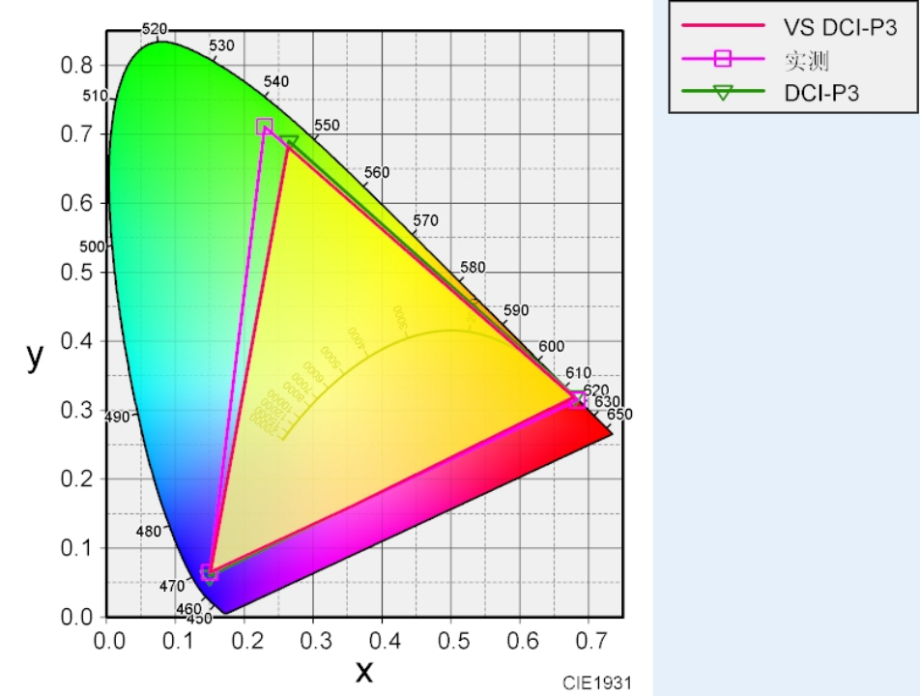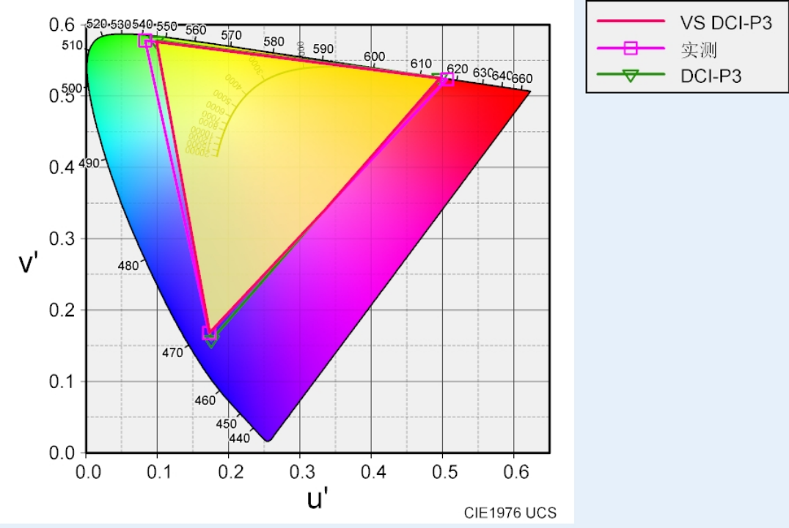 | 海信85U7N 颜色 x y  R 0.6792 0.3150  G 0.2817 0.6679  B 0.1494 0.0586  - CIE1931  海信85U7N vs sRGB vs NTSC vs BT2020 vs DCI-P3  覆盖率 100% 82.4% 68.2% 94%  面积比 128.9% 91.3% 68.2% 95%  - CIE1976  海信85U7N vs sRGB vs NTSC vs BT2020 vs DCI-P3  覆盖率 100% 87.5% 72.3% 97%  面积比 124.6% 108.7% 72.3% 99.2%  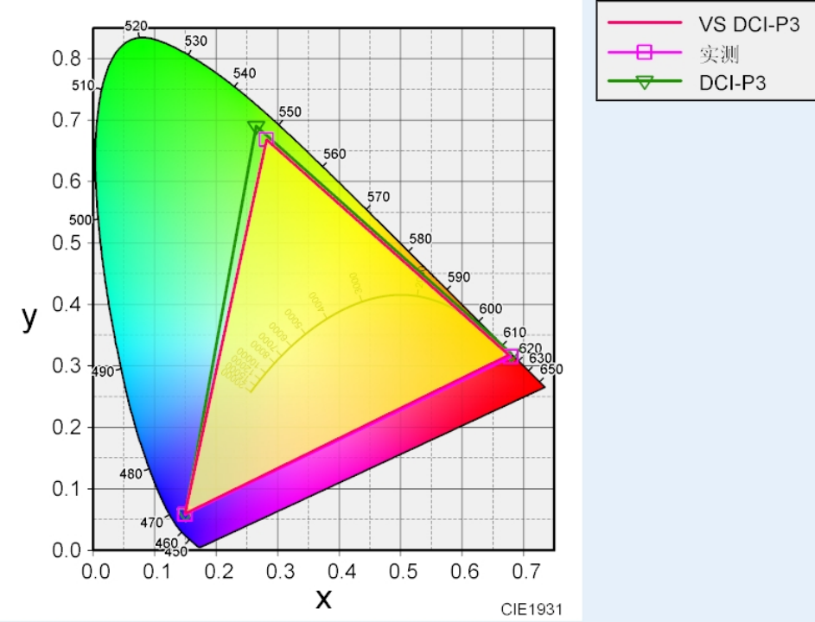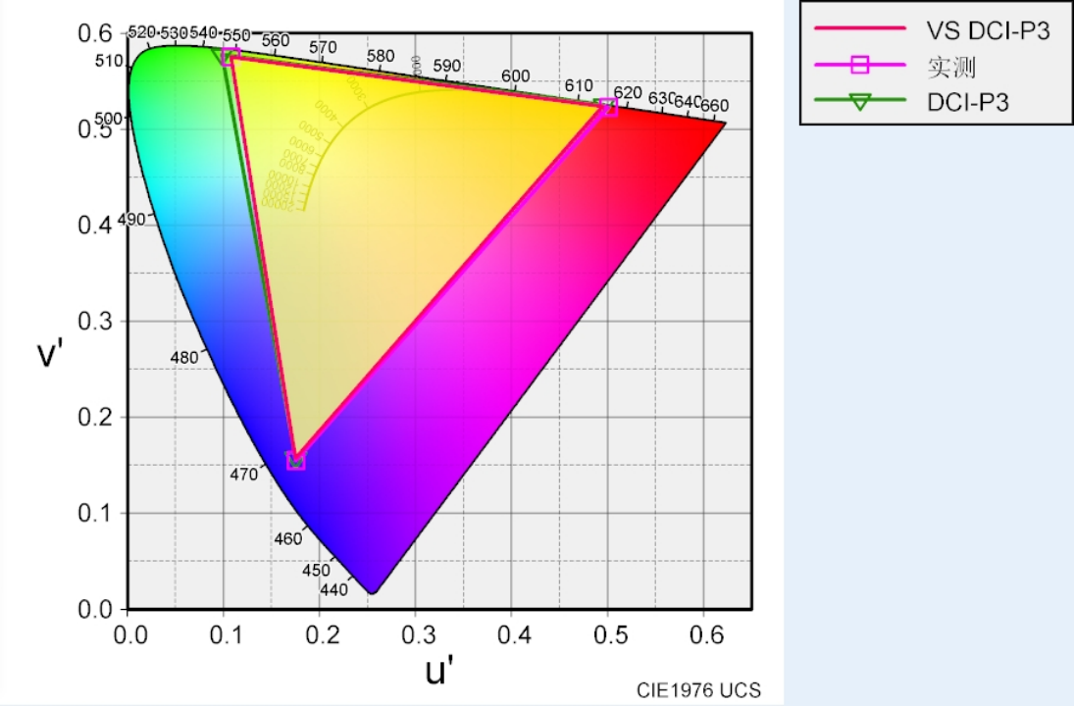

主观对比分析:
- 主观表现概述：
1、通用模块创维85G7E整体对比度表现较佳，但主观色彩与客观期望不符。
2、AI PQ有开两个功能：超级景深和AI SR，从画面表现像SOC所做。
3、海信疾速控光功能已导入但效果不佳，有闪烁等负面影响。
模块 | 主观效果 | 后续措施
对比度 | 整体对比度创维85G7E表现较佳，但需注意暗部细节 | 暗部对比度优化，预计2024年11.15解决
清晰度 | 暗部对比度优化，预计2024年11.15解决 | 高频闪烁1010版本已优化一版本，预计11.15上传进一步优化措施
色彩 | 创维85G7E绿色没有展示出色域广的优势，肤色较浓较红. | 已优化一版肤色红浓，色彩淡问题已反馈RTK
降噪 | 创维85G7E decontour效果较好，但暗场景拖尾明显. | 拖尾问题，预计2024年11.5上传优化措施
LD | 创维光晕较为明显 | 模组分析
MEMC | 运动流畅度相当，创维85G7E破碎场景稍多一些 | 受Rtk方案限制，memc持续优化中，针对当前已提出的问题点，预计11.15解决
HDR | 创维整体更透亮
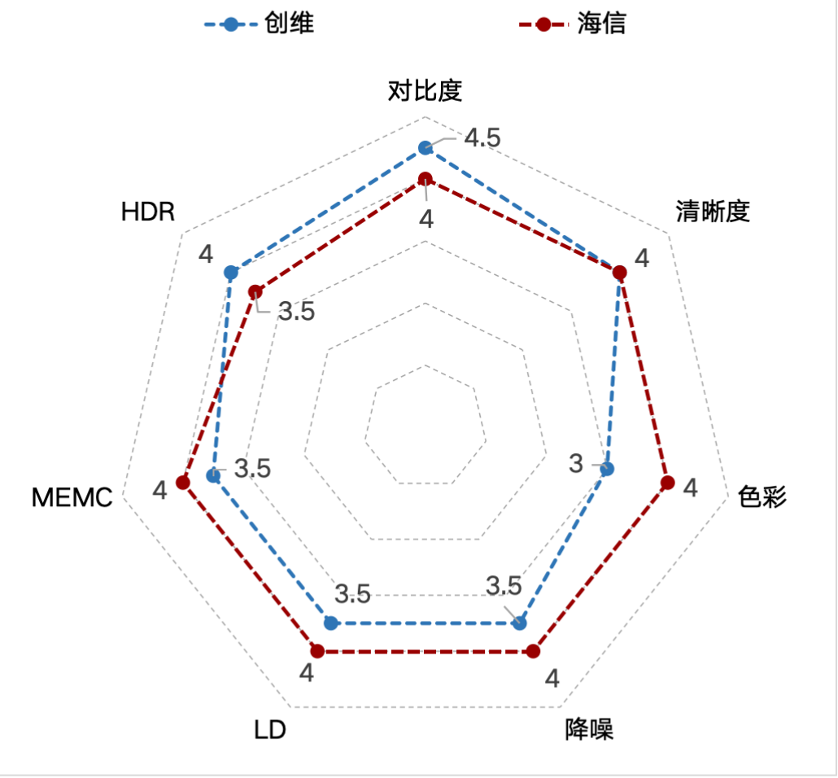
- 重点模块详解： AI PQ
AI PQ是趋势，从去年底开始，各家陆续准备针对特征场景做自研的AI PQ，但目前自研模型都尚处于在研阶段，量产产品尚未体现。
1、图像模式:
海信AI画质：节目内容+光感，其它设置默认不可调；创维验配模式--->AI 视听MAX：偏好选择+光感+AI PQ
2、功能:
AI SR: 两者都有，效果两者没有特别优势；超级景深:海信能识别图像主体，做相应对比度、清晰度和色彩的调整；RTK也能识别图像主题，后续加demo
创维: AI 视听 MAX  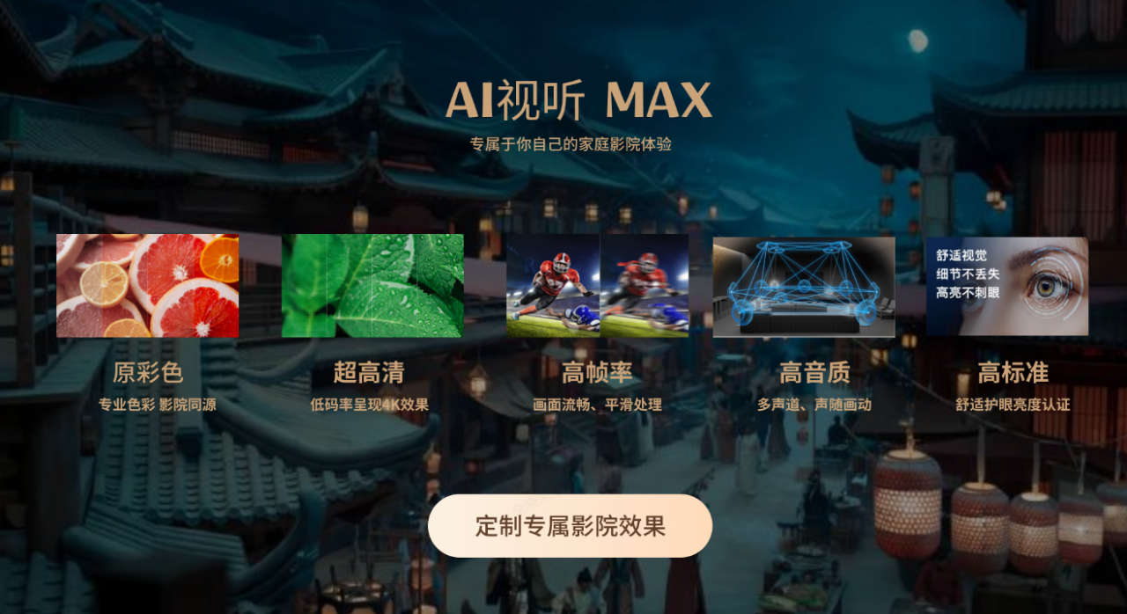 | 海信: AI画质  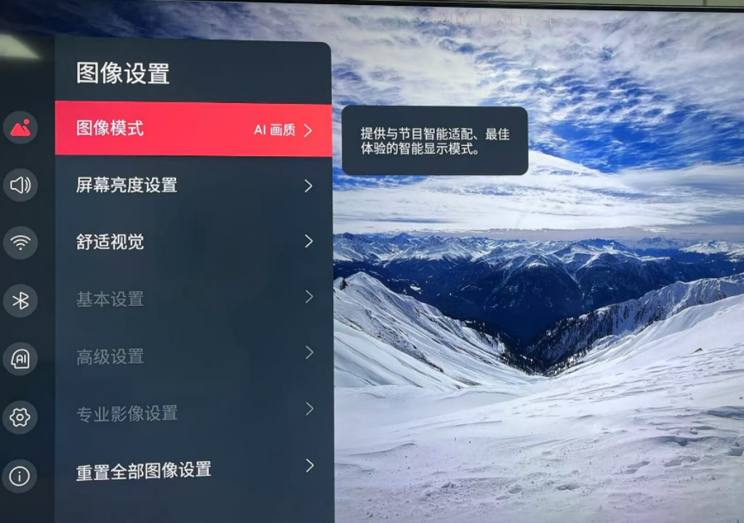
- 重点模块详解： 光晕大小分析
结论: 排除画质设计参数影响，在客观数据创维更优的情况下主观视效创维较差，为模组差异原因。
评测条件：1.关闭Boost； 2.全白场亮度一致
主观视效：创维光晕较为明显。
设计分析：1.亮度影响; 2.LD 的SPF是否开得太大
 | 创维G7E | 海信U7N
背光分区 | 720 | 576
白点亮度 | 317.10068 | 435.47045
黑点亮度 | 0.0656269 | 0.0842995
实际测试:
1.亮度测量（下图红点位置），创维亮度低
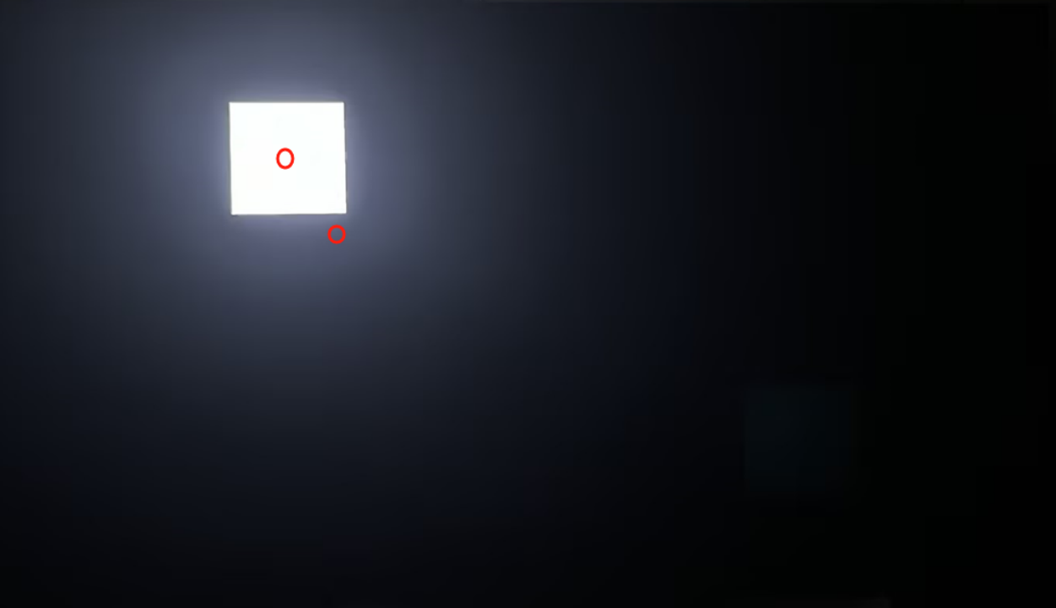
2.SPF如下图二所示，目前已开得最小
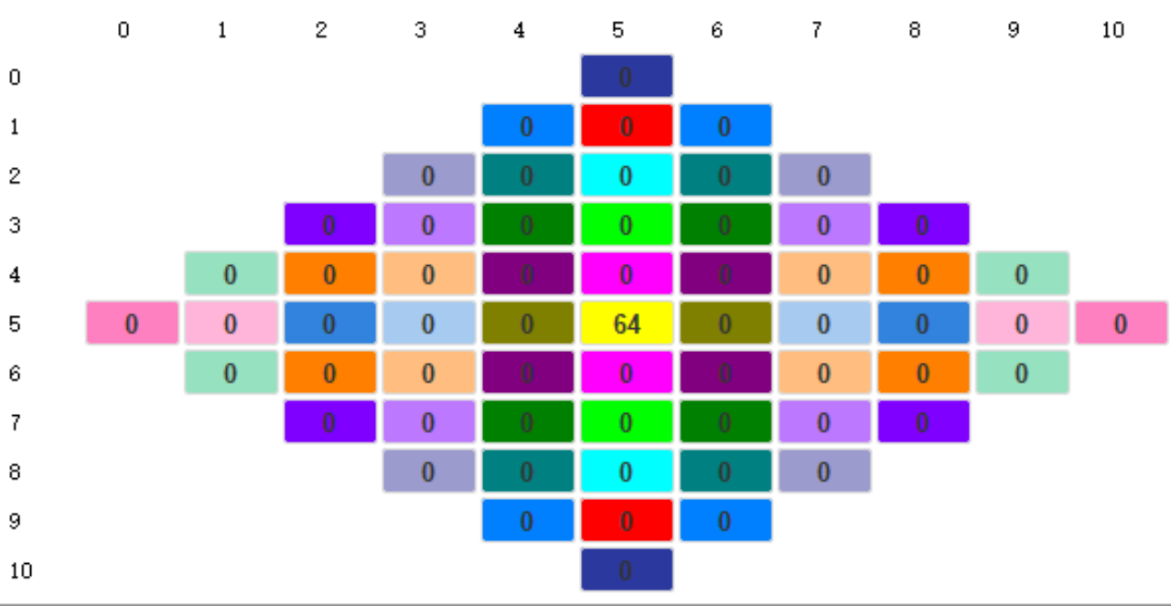

模组分析

总览:
- 创维属于QD-Mini LED，竞品为白光KSF，且创维分区高；常态亮度，瞬态峰值亮度均较竞品高.
 | 竞品 | 创维 | 差异分析
型号 | 85U7N | 86G7E
产品类型 | 白光500级-Mini LED | 蓝光+QD 500级Mini LED
玻璃 | HF850QUB-E21 | HF860QUB-E20 | E21是AG25 LR，E20普通玻璃，都是VA玻璃
玻璃穿透率 |  | 6.1%
屏体原生对比度 | 8064 | 4796
OD | 22mm | 22mm
分区 | 576 | 720
全白场亮度 | 671nits | 759nits
稳态峰值亮度 | 1417nits | 1300nits
瞬态峰值亮度 | 1632nits | 1887nits | 海信瞬态峰值持续时间长
均匀性（9点） | 90% | 90%
色域(DCI-P31976覆盖率) | 97% | 98.1% | 创维是QD扩板
功率 | 300W | 410W | 常态亮度高，功率高
能效 | 一级 | 一级

光电方案:
- 整体方案基本相当，竞品使用φ16mm大折透镜，创维采用φ10mm小折透镜，理论光晕更好.
 | 竞品 | 创维
灯条方案 | 36*16 =576 | 36*20=720
LED封装 | 3030 EMC KSF | 3030 EMC KSF
LENS | φ16折射 | φ10mini lens
LED晶片 | 2242*2 | 2242*2
PCB | 灯条 | 灯条
灯条连接方案： | FPC | 对接+FPC
灯条固定方式 | 点胶 | 点胶
驱动IC | HY8811 4CH | HY8811 4CH
反射片 | 厚度0.188mm/无粒子 | 厚度0.225mm/无粒子
扩散板类型 | 1.7T普通板 | 1.7T普通板
膜片 | DPP 300 | DPP 300
线材 | FFC，20Pin，0.5mm间距合Pin 一拖四 | FFC，16Pin，0.5间距合Pin 一拖四

光学评测:
总结：海信85U7N售价15000+，属高端机型，背光来看无明显技术优势及高级配置，玻璃使用高端玻璃。
- 主观基本相当
- 成本因创维LED及分区数量多，亮度高，色域QD板，光电成本较竞品高100元左右.
- 技术方案先进性对比:
H公司使用大折透镜，单透镜成本高，理论物理光晕差。
H公司使用AGLR+STW高端玻璃，光晕效果提升明显。
4. 可借鉴点
反射片薄型化，高端玻璃应用

重点问题分析:
1、透镜对比：小透镜对光晕提升更好
2、分区及比例：均是1灯1区，光型好，均接近16：9
3、LED功率（峰值亮度）及电压&峰值电流：双方LED功率基本使用到极致
4、色域：创维略有优势，且QD概念卖点也增强
5、玻璃差异：高端产品使用高规格玻璃
6、OD对比：一致

趋势分析:
1、透镜：小透镜为主，且小透镜还有再继续减小的趋势
2、分区及比例：1灯1区成为趋势
3、LED功率（峰值亮度）及电压&峰值电流： 高低功率可选，看亮度需求及产品定位，选择最优解
4、色域：看产品定位，且QD板成本还有下降空间，后续会增量
5、玻璃：高端产品搭配的高端玻璃，AGLR+STW/AGLR/AG25等
6、OD：大中小 三档OD覆盖整个产品系列

电源分析

恒流电路对比
海信-85U7N和创维- 85G7E 对比
对比内容 | 海信-85U7N | 创维- 85G7E | 备注
实物对比 | 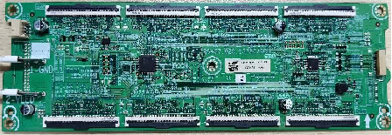 | 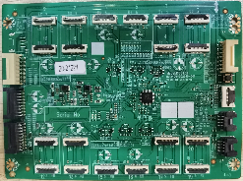 | 1）海信控制板采用4层板，FFC供电采用80pin合pin设计。  2）创维控制板采用2层板，端子未合pin设计，OD25新设计采用合pin设计。
分区数 | 576 | 720
驱动IC | HY8811 | HY8811
控制IC | 信芯微HS1028HDM64*1+HS1028B48*1 | HY9204 | 海信使用双MCU
Bit | 8+8模式，16bits | 8+12模式，20bits | 创维调光位数高
SPI通道数 | 1路,SPI 8bits传输，速率3.8Mhz | 1路,SPI 16bits传输，速率8Mhz
调光方式（鲜艳模式） | PWM（7.6Khz） | 高频PWM（15Khz） | 创维调光频率高

: 重点问题分析
1、恒流控制方面，海信采用4层板，双MCU控制，设计成本高，系统复杂。
2、海信采用8+8调光模式，调光频率为7.6Khz， SOC采用1路SPI 以8bits发送亮度数据。
3、创维调采用8+12调光模式，调光频率 为15Khz， SOC采用1路SPI 以16bits发送亮度数据。
4、创维调光采用8+8调光模式，调光频率 为12.24Khz， SOC采用1路SPI 以12bits发送亮度数据。

: 趋势分析
■ 驱动IC规格越来越高，覆盖产品逐渐向更少分区数下探。
■ 通道数（更加丰富）：驱动IC由4CH-8CH-12CH-16CH-24CH发展，8CH将逐渐迭代4CH成为主流。
■ IC通道电压（趋于统一）：驱动IC通道耐压30V逐渐成为主流，可满足主流LED灯，性价比最高。
■ 通道电流（越来越大）：驱动IC从30mA小电流到100+mA大电流，可以覆盖分区数范围更广。
■ 调光位数（越来越高）：16bits-20bits-24bits-26bits，调光位数越来越高。
■ 可支持多种调光方式，DC、PWM或者DC+PWM混合调光。

■ 部分新IC可支持温度上报功能，结合该功能可充分发挥模组硬件，提升画质显示。同时，提高系统可靠性。

综合问题分析

综合分析问题一：基准稳态峰值亮度曲线
- 模组分析  ■ 模组分析详情  ● 友商灯条方案 32*18=576，白光KSF，晶片为2242*2颗串联24V，直径16mm折射透镜，灯条方案，左右灯条无对插各出1列FFC线材接恒流板。  ● 创维灯条方案36*20=720，蓝光，晶片为2242*2颗串联24V，直径10mm折射透镜，灯条方案，左右对插。  ● 膜片方案创维是QD扩板+DPP，友商是普通发泡扩板+DOP膜片  ■ 模组分析结论  ● 和创维85G7E相比，竞品LED灯颗数量少，使用φ16mm大折透镜，搭配白光KSF方案，光效较高色域低，大折透镜相对小折透镜角度大光晕理论上会差  ● 峰值电流竞品的待测，初步判定也比G7E的高，目前G7E使用最大70mA（已满足立项要求），U7N应该是80mA。创维目前3030最大也有使用到80mA的，同时也针对3030-LED通过实验模拟（100mA和50mA循环老化），看是否有机会提升电流同时做时间保护。  - 电源分析  ■ 电源分析结论  ● 常态亮度创维高，创维电源功率比海信大。对比海信，创维稳态峰值和瞬态峰值上不去，问题在于稳态和瞬态峰值LED电流限制。根据模组看是否有机会提升电流和时间限制，来提升稳态和瞬态峰值。 | 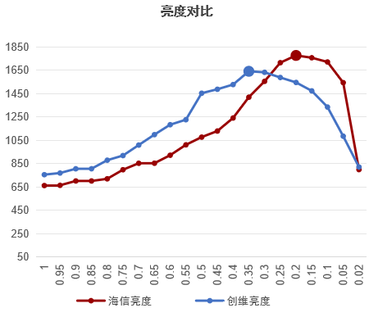

综合分析问题二：光晕大小分析
- 画质分析
■ 画质分析详情：
● 在对齐全白场亮度的情况下，白窗口亮度已比竞品低
● SPF没有展开，只开了中心一圈。
■ 画质分析结论:
●排除画质设计参数影响，在客观数据创维更优的情况下主观视效创维较差，为模组差异原因。
- 模组分析
■ 模组分析详情
● 单从背光上看，创维的分区多，透镜角度小，光晕会优
● 除背光、软件算法外，玻璃型号对光晕也有很大影响，竞品此款使用BOE
AGLR+STW玻璃，属于BOE最高端O/C，本体对比度高，在控光晕上有优势。
●在关LD的情况下，海信全黑场数据为0.0832nit，创维为0.1576nit，对比度相差接近1.7倍
最终结论
由于玻璃本体对比度差异，虽创维分区较多但光晕表现仍然较明显 (后续实验验证)

综合分析问题三：海信86U7N电流功率分析
1、海信的U7N，随着窗口的减小，峰值电流在逐渐提升。创维G7E采用三档幅值，峰值亮度窗口比海信大，后续可参考海信方式。
测试内容 |  | 海信85U7N（576分区） |  |  | 创维85G7E（720分区）
 |  | 亮度 | 电流 | 功率 | 亮度 | 电流 | 功率
Window（H）size | 1 | 663.0 | 19 | 307.7 | 756.4 | 20 | 406.4
 | 0.95 | 665.2 | 17.1 | 306.9 | 770.4 | 20.8 | 406.3
 | 0.9 | 702.4 | 18.3 | 306.4 | 806.7 | 22 | 407.8
 | 0.85 | 702.3 | 18.5 | 303.7 | 806.9 | 22 | 406.5
 | 0.8 | 720.7 | 20.5 | 305.1 | 880.2 | 24.7 | 407.8
 | 0.75 | 798.5 | 22.5 | 298.4 | 919.9 | 26.4 | 407.6
 | 0.7 | 854.1 | 25.7 | 300.0 | 1009.9 | 28.2 | 410.1
 | 0.65 | 854.4 | 24 | 300.1 | 1099.4 | 30.4 | 410.9
 | 0.6 | 922.8 | 24.8 | 294.7 | 1184.4 | 33 | 410.1
 | 0.55 | 1012.0 | 27.9 | 292.3 | 1227.2 | 36 | 410.4
 | 0.5 | 1078.0 | 30.5 | 289.1 | 1454.1 | 39.6 | 411.6
 | 0.45 | 1130.2 | 33.7 | 291.7 | 1488.0 | 44 | 408.2
 | 0.4 | 1242.0 | 38.8 | 290.5 | 1528.2 | 45 | 413.0
 | 0.35 | 1420.0 | 43 | 289.0 | 1642.1 | 45 | 361.9
 | 0.3 | 1556.0 | 51 | 284.4 | 1633.2 | 45 | 318.0
 | 0.25 | 1715.6 | 56 | 259.5 | 1588.7 | 45，瞬态70 | 266.5
 | 0.2 | 1777.9 | 62.5 | 234.7 | 1546.5 | 45，瞬态70 | 221.7
 | 0.15 | 1757.9 | 62.5 | 189.2 | 1474.3 | 45，瞬态70 | 186.2
 | 0.1 | 1721.9 | 65 | 148.0 | 1335.5 | 45，瞬态70 | 136.3
 | 0.05 | 1544.6 | 70 | 88.6 | 1085.9 | 45，瞬态70 | 87.7
 | 0.02 | 799.9 | 70 | 59.4 | 822.2 | 45，瞬态70 | 63.2

综合分析问题三：TCL T6L电流功率分析
1、TCL的T6L，根据测试数据，根据不同窗口调整电流幅值，可能因为模组配置原因，在15%以下就固定最大幅值。
